МІНІСТЕРСТВО ОСВІТИ І НАУКИ УКРАЇНИ
КИЇВСЬКИЙ НАЦІОНАЛЬНИЙ УНІВЕРСИТЕТ ІМЕНІ ТАРАСА ШЕВЧЕНКА
ФАКУЛЬТЕТ ІНФОРМАЦІЙНИХ ТЕХНОЛОГІЙ
КАФЕДРА ІНТЕЛЕКТУАЛЬНИХ ТЕХНОЛОГІЙ
ЗВІТ
з лабораторної роботи №1
з дисципліни «Рекомендаційні системи»
Тема: «Підготовка та попередня обробка синтетичних даних для використання в рекомендаційних системах. Визначення схожих груп даних»
Предметна галузь (варіант 1): рекомендаційна система для елективних курсів
Виконав: студент групи ТШІ-21 Пархоменко Едуард Дмитрович
Перевірила: доц. Золотухіна О. А.
Київ — 2026

1. Мета роботи
Навчитися створювати та обробляти дані взаємодії користувачів з об'єктами їх інтересу для подальшого використання в рекомендаційних алгоритмах на прикладі синтетичного датасету.
У межах роботи для обраної предметної галузі визначено характеристики користувачів та об'єктів інтересу і способи взаємодії між ними; згенеровано синтетичний датасет із заданими групами користувачів і курсів, пропусками та дублікатами; виконано попередню обробку даних; визначено по п'ять метрик схожості для користувачів і для курсів (зокрема на основі взаємодій), проведено кластеризацію за кожною метрикою, описано характеристики кластерів, побудовано списки ТОП-10 найсхожіших елементів у кожному кластері та проаналізовано отримані результати.

2. Назва предметної галузі
Рекомендаційна система для елективних курсів (варіант №1). Користувачі — студенти університету, об'єкти інтересу — вибіркові (елективні) дисципліни з дев'яти тематичних областей: інформатика та штучний інтелект, економіка й бізнес, гуманітарні науки, іноземні мови, мистецтво й дизайн, природничі науки, право й політика, психологія та інженерія. Задача системи — за анкетою студента та історією його взаємодій із каталогом запропонувати курси, які йому, найімовірніше, будуть цікаві.
Підсумковий датасет після очищення: 2 000 користувачів, 3 000 курсів, 94 696 подій (48 024 унікальних пар «користувач — курс», щільність матриці 0,8 %). Дані згенеровано програмно (seed = 42) за латентною моделлю: кожен користувач має вектор інтересів по дев'яти областях, кожен курс — основну область і «вагу популярності»; імовірність взаємодії зростає з відповідністю інтересів темі курсу та популярністю курсу. Групи, потрібні за завданням, задано так (таблиця 1).
Таблиця 1 — Групи користувачів і курсів у датасеті
Група | Як задано в генераторі | Фактично після очищення
Активні користувачі | ≈12 %, 50–300 курсів в історії | 282; у середньому 181 подій
Пасивні користувачі | ≈32 %, 1–6 курсів | 659; у середньому 7,5 події
Нові користувачі | ≈8 %, жодної взаємодії | 160 без жодної події
Звичайні користувачі | ≈48 %, 8–35 курсів | 899; 43 подій
Популярні курси | ≈15 %, велика вага популярності | 425; 140 подій; рейтинг 4,22
Рідкісні курси | ≈34 %, мала вага; частина з високою якістю | 992; 2,81 події; 62,6 % з оцінками мають рейтинг ≥ 4
Нові курси | ≈6 %, жодної взаємодії | 180 без жодної події

Розподіл дуже нерівномірний: найпопулярніші 10 % курсів отримують 50 % усіх подій (коефіцієнт Джині 0,677); рідкісні курси мають мало подій, але можуть мати високий рейтинг (62,6 % проти 83,3 % у популярних).
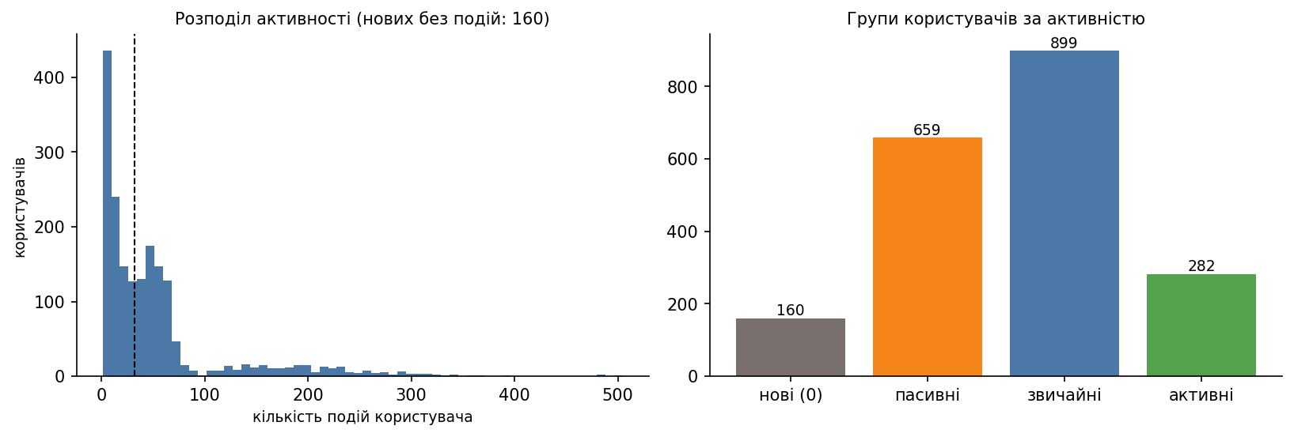
Рисунок 1 — Розподіл активності користувачів та групи користувачів
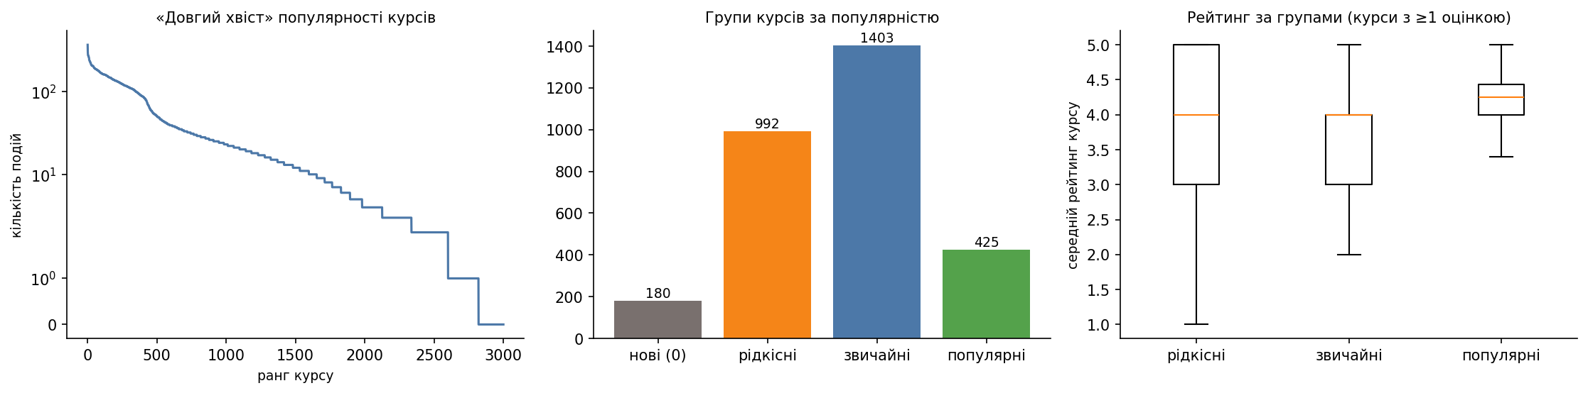
Рисунок 2 — «Довгий хвіст» популярності курсів, групи курсів і рейтинги за групами

3. Характеристики користувачів та попередня обробка
Для кожного студента задано 12 полів (вимога — не менше 5; серед них демографічні: вік, стать, місто, факультет, рівень і курс навчання). Тип даних, обмеження та частка пропусків у «сирих» даних — у таблиці 2.
Таблиця 2 — Характеристики користувачів (users_raw.csv)
Поле | Тип | Опис та обмеження | Пропуски, %
user_id | рядок (ID) | Унікальний ідентифікатор студента U0001…U2000; ключ. Обмеження: обов'язкове, унікальне | 0
age | ціле | Вік, років. Обмеження: 17–45; без викидів після вінсоризації 1–99 % | 3
gender | категорія | Стать: жіноча / чоловіча / інша. Обмеження: 3 значення | 2
city | категорія | Місто проживання (15 міст України). Обмеження: номінальна, 15 рівнів | 3
faculty | категорія | Факультет навчання (9 факультетів). Обмеження: номінальна, 9 рівнів | 0
degree_level | категорія | Рівень освіти: бакалавр / магістр. Обмеження: 2 значення | 0
study_year | ціле | Курс навчання. Обмеження: 1–4 (бакалавр), 1–2 (магістр) | 2
gpa | дійсне | Середній бал успішності (100-бальна шкала). Обмеження: 60,0–100,0 | 4,8
preferred_format | категорія | Бажаний формат навчання: онлайн / офлайн / гібридний. Обмеження: 3 значення | 4,1
career_goal | категорія | Кар'єрна ціль (18 професійних + 3 загальні варіанти). Обмеження: номінальна, 21 рівень | 3,9
interests | множина тегів (рядок «а;б;в») | Заявлені інтереси: 2–4 теги зі словника з 36 тегів. Обмеження: 2–4 елементи | 3
registration_date | дата | Дата реєстрації в системі. Обмеження: 2022-09-01…2026-09-28 | 0

3.1. Шум і попередня обробка
У «сирі» дані внесено пропуски (від 1,97 до 4,78 % у окремих полях; 2,14 % усіх комірок) та 30 дублікатів (≈1,5 %). Кроки обробки та приклади (таблиця 3; «—» означає пропуск у сирих даних):
Таблиця 3 — Попередня обробка таблиці користувачів
Дія | Правило та обґрунтування | Приклад
Дублікати | Видалення повних дублікатів і дублікатів за user_id: 30 рядків (було 2 030, стало 2 000). | —
Некоректні значення | Вік 16–60, GPA 0–100: значення поза діапазоном → пропуск. | —
Числові пропуски | age → медіана за (рівень, курс); gpa → медіана за факультетом; study_year → медіана за рівнем. Групова медіана зберігає зв'язок ознаки з контекстом і стійка до викидів. Додано прапорці age_missing, gpa_missing. | U0924: age — → 21; U1402: gpa — → 80
Категоріальні пропуски | gender, city, career_goal, preferred_format → окрема категорія «невідомо» (значення не вигадуються); interests → порожня множина. | U0772: interests — → порожня множина; U0860: gender — → невідомо
Масштабування і кодування | Вінсоризація віку (1–99 перцентилі); числові ознаки — z-score (для евклідової метрики) або нормування на розмах (Говер); категорії — one-hot (вага 1/√2) або пряме порівняння (Говер); interests — multi-hot. | age_w
Похідні ознаки | tenure_days, n_interests та агрегати з подій (n_events, n_courses, avg_rating_given) і група активності (пасивні ≤ 16 подій, активні ≥ 73). | —

4. Характеристики об'єктів інтересу (курсів) та попередня обробка
Для кожного курсу задано 16 полів; поле description — текстовий опис (4–5 речень), keywords — множина ключових слів. Опис полів — у таблиці 4.
Таблиця 4 — Характеристики курсів (courses_raw.csv)
Поле | Тип | Опис та обмеження | Пропуски, %
course_id | рядок (ID) | Унікальний ідентифікатор курсу C0001…C3000; ключ. Обмеження: обов'язкове, унікальне | 0
title | текст | Назва курсу (унікальна). Обмеження: 1–90 символів | 0
description | текст | Текстовий опис: 4–5 речень (вступ, зміст, результат, рівень, формат). Обмеження: ≈50–60 слів | 2
category | категорія | Тематична область (9 областей). Обмеження: номінальна, 9 рівнів | 0
department | категорія | Факультет-організатор (відповідає категорії). Обмеження: 9 рівнів | 0
credits | ціле | Кількість кредитів ЄКТС. Обмеження: 3–6 | 2
difficulty | ціле (порядкова) | Складність курсу. Обмеження: 1–5 | 3
language | категорія | Мова викладання: українська / англійська / польська. Обмеження: 3 значення | 1,5
format | категорія | Формат: онлайн / офлайн / гібридний. Обмеження: 3 значення | 0
semester | категорія | Семестр: осінній / весняний / обидва. Обмеження: 3 значення | 0
instructor | категорія/рядок | Викладач («Прізвище І.»). Обмеження: ≈120 значень | 3
weekly_hours | ціле | Аудиторне навантаження, год/тиждень. Обмеження: 2–9 | 4
max_students | ціле | Максимальна кількість місць. Обмеження: {20, 30, 40, 60, 80, 100, 150} | 4,8
assessment | категорія | Форма контролю: залік / іспит / проєкт. Обмеження: 3 значення | 0
keywords | множина ключових слів («а;б;в;г») | 4 ключові слова курсу. Обмеження: 4 елементи | 3
publication_date | дата | Дата публікації курсу в каталозі. Обмеження: 2021-09-01…2026-09-28 | 0

4.1. Шум і попередня обробка
Пропуски в полях курсів — від 1,48 до 4,76 % (1,45 % комірок), дублікатів — 45 (≈1,5 %).
Таблиця 5 — Попередня обробка таблиці курсів
Дія | Правило та обґрунтування | Приклад
Дублікати | Видалення повних дублікатів і дублікатів за course_id: 45 рядків (було 3 045, стало 3 000). | —
Числові та номінальні пропуски | difficulty → медіана за категорією; credits → мода; weekly_hours → медіана за кредитами (навантаження залежить від кредитів); max_students → медіана; language → мода. | C1287: difficulty — → 3; C1925: weekly_hours — → 6
Текстові та множинні пропуски | instructor → «невідомо»; keywords → порожня множина; description → порожній рядок + прапорець description_missing. | C0536: instructor — → невідомо; C1980: keywords — → порожня множина
Очищення тексту | Текст «назва + опис»: нижній регістр, без розділових знаків і цифр, без стоп-слів і шаблонних слів каталогу (курс, формат, оцінювання, залік…), слова коротші за 3 символи відкидаються. | див. нижче
Векторизація | TF-IDF (уніграми + біграми, sublinear tf, min_df = 3, max_df = 0,5); keywords → multi-hot; змішані атрибути → Говер. | —
Похідні ознаки | age_days і агрегати з подій (n_events, n_users, n_enroll, avg_rating…), група популярності (рідкісні ≤ 6 подій, популярні ≥ 78). | —
Приклад очищення тексту (C1868, «UX/UI дизайн та відеомонтаж: вступний курс»):
До: Курс знайомить студентів із ключовими ідеями теми «UX/UI дизайн та відеомонтаж». Основні теми: дослідження користувачів, прототипування та таймлайн. Після курсу студенти краще орієнтуються в темах: дослідження користувачів та прототипування. Формат: онлайн. Оцінювання: іспит.
Після: дизайн відеомонтаж вступний знайомить ключовими ідеями теми дизайн відеомонтаж теми дослідження користувачів прототипування таймлайн після краще орієнтуються темах дослідження користувачів прототипування

5. Способи взаємодії користувачів з курсами
Обрано п'ять типів взаємодій, що реально існують у системі запису на елективи. Обов'язкові за завданням кліки та коментарі доповнено «улюбленим», записом на курс (аналог покупки) та рейтингом. Типи відрізняються силою сигналу — від слабкого неявного інтересу до явного вибору чи оцінки.
Таблиця 6 — Типи взаємодій, їх інтерпретація та внесок у «силу» взаємодії
Тип | Що означає | Внесок у strength | Подій | Обґрунтування
click | Перегляд сторінки курсу (час перегляду — dwell_time_sec) | ln(1 + кількість кліків) | 73 477 (78 %) | Обов'язковий; найчастіший, але слабкий неявний сигнал інтересу.
favorite | Додавання до «улюблених» | 3 | 6 832 (7 %) | Явний намір повернутися до курсу.
enroll | Запис на курс (аналог покупки) | 5 | 6 156 (7 %) | Найсильніший сигнал вибору.
rating | Оцінка курсу 1–5 | 2 · оцінка / 5 | 5 575 (6 %) | Відрізняє «обрав» від «сподобалось»; потрібна для аналізу якості рідкісних курсів.
comment | Текстовий коментар | 1 | 2 656 (3 %) | Обов'язковий; несе тональність і причини оцінки.

Для побудови матриці «користувач × курс» події зводяться до сили взаємодії (неявний зворотний зв'язок): strength(u, c) = ln(1 + n_click) + 3·[favorite] + 5·[enroll] + 1·[comment] + 2·rating/5. Ваги — евристика; пари без подій мають strength = 0 і означають «невідомо», а не «не сподобалось». Окремо збережено матрицю явних оцінок. Таблиця подій має поля interaction_id, user_id, course_id, interaction_type, timestamp (2025-01-01…2026-09-28), rating, comment_text, dwell_time_sec, device; пропуски в timestamp, device і dwell_time_sec (1–3 %, 3,3 % серед кліків) заповнено медіаною/модою користувача чи курсу, видалено 1 420 дублікатів (≈1,5 %).

6. Результати кластеризації користувачів та курсів

6.1. Протокол
Для кожної метрики схожості будується матриця відстаней d = 1 − схожість ∈ [0, 1], до якої застосовано агломеративну ієрархічну кластеризацію за єдиним протоколом: перебираються два типи зв'язку (average, complete) та k від 5 до 12, обирається розбиття з найбільшим силуетом серед тих, де найменший кластер ≥ 2 % вибірки; якщо таких немає, кластери-«викиди» менші за 2 % поглинаються найближчими (позначено «так» у стовпці «Злиття» таблиць результатів). Метрики на взаємодіях застосовуються лише до користувачів із ≥ 8 курсами в історії та курсів з ≥ 10 користувачами (інакше вектори надто розріджені); решті об'єктів кластер призначається за 10 найближчими сусідами за резервною метрикою (для користувачів — 0,5·Говер + 0,5·Жаккар за інтересами; для курсів — TF-IDF, визначена для всіх 3 000 курсів).
Як читати показники. *Силует* — внутрішня якість: наскільки об'єкти ближчі до свого кластера, ніж до сусіднього. *ARI/NMI* відносно прихованої тематичної мітки генератора (домінантна область користувача / категорія курсу) показують, чи відновлює розбиття закладену структуру; це не незалежне підтвердження якості рекомендацій. Щоб зменшити ризик кругової перевірки, додано NMI відносно спостережуваної ознаки, яка не входила в метрику (факультет для U3–U5), а для курсів зазначено, що category входить лише до метрики Говера C2. *Частка пар без перетину* — частка пар об'єктів із відстанню 1: вона показує розрідженість. «ТОП-10» тут — ядро кластера: 10 об'єктів із найбільшою середньою схожістю до решти кластера (а не персональні рекомендації).

6.2. Користувачі: метрики схожості
Таблиця 7 — Метрики схожості користувачів та обґрунтування
Id | Метрика | Що вимірює / формула | Обґрунтування
U1 | Говера (анкета) | d = Σ δ_f·s_f / Σ δ_f; s_f = |x − y| / розмах (числові: вік, GPA, курс) або [x ≠ y] (стать, місто, факультет, рівень, формат, кар'єрна ціль); δ_f = 0 для невідомих значень | Анкета має змішані типи ознак і пропуски; доступна для всіх, зокрема нових.
U2 | Евклідова (анкета) | d = ‖z_i − z_j‖₂ на z-стандартизованих числових і one-hot (1/√2) категоріальних ознаках, нормована на максимум | Класична метрика; показує, що дає прямий геометричний підхід на анкеті.
U3 | Жаккара (теги інтересів) | d = 1 − |A∩B| / |A∪B| за множинами заявлених тегів | Теги — природне подання заявлених інтересів.
U4 | Косинусна (взаємодії) | d = 1 − cos між векторами strength із IDF-зважуванням курсів | Поведінкова схожість (≥ 1 метрика на взаємодіях обов'язкова); IDF підсилює рідкісні спільні курси.
U5 | Єнсена–Шеннона (профіль тем) | d = √JS(P_i, P_j), P — розподіл «сили» взаємодій по 9 категоріях курсів | Порівнює розподіли уваги по темах, а не конкретні курси — стійкіша до розрідженості.

Таблиця 8 — Результати кластеризації користувачів (ARI/NMI — відносно прихованої домінантної області; останній стовпець — відносно факультету, лише для метрик, що його не використовують)
Id | Зв'язок | k | Злиття | Об'єктів з даними | Силует | Розмір кластерів | Пар без перетину | ARI | NMI | NMI ознаки поза метрикою
U1 | complete | 5 | ні | 2 000 | 0,076 | 47–1 099 | 0 % | 0,00 | 0,03 | —
U2 | average | 3 | так | 2 000 | 0,168 | 465–796 | 0 % | 0,00 | 0,00 | —
U3 | average | 9 | ні | 1 940 | 0,243 | 179–278 | 81 % | 0,71 | 0,69 | 0,29
U4 | average | 9 | ні | 1 208 | 0,020 | 94–178 | 44 % | 0,45 | 0,46 | 0,20
U5 | average | 9 | ні | 1 208 | 0,312 | 105–202 | 0 % | 0,68 | 0,69 | 0,29

U1, U2 (анкета). Кластери утворюються поєднаннями статі, рівня освіти та етапу навчання (U1: наприклад, кластер, де 97 % — чоловіки, і кластер, де 99 % — магістри; U2: три кластери — магістри, молодші й старші бакалаври). Тематику інтересів вони не відображають (ARI ≈ 0), хоча внутрішній силует U2 найвищий серед анкетних (0,168): розбиття геометрично чітке, але стосується не тематики. U3 (теги). Дев'ять кластерів по одній тематичній області; у кожному домінує один факультет (55–67 %) і одна тема взаємодій (63–79 %). U4 (косинус на взаємодіях). Дев'ять тематичних кластерів (частка домінантної теми взаємодій 67–80 %), але силует лише 0,020: 44 % пар користувачів не мають жодного спільного курсу. U5 (Єнсен–Шеннон). Дев'ять кластерів, по одній області (73–88 %); найвищий силует серед усіх метрик (0,312).
Нижче наведено характеристики кластерів та ТОП-10-ядра для двох репрезентативних метрик — за заявленими інтересами (U3) та за поведінкою (U5). Матриці схожості ТОП-10 і списки для всіх п'яти метрик збережено у файлах figures/users_top10_U*.png та results/users_top10_U*.csv.
Таблиця 9 — U3 (Жаккар, теги інтересів): характеристики кластерів і ТОП-10
Кл. | Розмір | Характеристики кластера | ТОП-10: перші 3 об'єкти
0 | 184 | факультет: Гуманітарний (58 %); теги: культура, філософія, історія; тема взаємодій: Гуманітарні науки та історія (72 %); вік 21,0, GPA 79,4, магістрів 24 %, чоловіків 41 %; подій у середньому 53,2 | U1985, U1092, U1834 (сер. схожість пар: 1)
1 | 206 | факультет: мистецтв і дизайну (55 %); теги: музика, фотографія, дизайн; тема взаємодій: Мистецтво, дизайн та медіа (69 %); вік 21,3, GPA 79,6, магістрів 23 %, чоловіків 33 %; подій у середньому 47,3 | U0480, U0440, U1915 (сер. схожість пар: 1)
2 | 287 | факультет: Економічний (60 %); теги: маркетинг, фінанси, підприємництво; тема взаємодій: Економіка, бізнес та підприємництво (76 %); вік 21,5, GPA 80,6, магістрів 25 %, чоловіків 32 %; подій у середньому 48,0 | U1138, U1023, U1011 (сер. схожість пар: 1)
3 | 219 | факультет: Юридичний (55 %); теги: права людини, міжнародні відносини, політика; тема взаємодій: Право, політика та суспільство (63 %); вік 21,1, GPA 80,0, магістрів 19 %, чоловіків 36 %; подій у середньому 40,6 | U1081, U1892, U0901 (сер. схожість пар: 1)
4 | 261 | факультет: інформатики та обчислювальної техніки (67 %); теги: штучний інтелект, кібербезпека, аналіз даних; тема взаємодій: Інформатика та штучний інтелект (79 %); вік 21,0, GPA 81,4, магістрів 24 %, чоловіків 59 %; подій у середньому 51,5 | U1832, U1557, U1574 (сер. схожість пар: 1)
5 | 189 | факультет: Природничий (55 %); теги: екологія, біологія, клімат; тема взаємодій: Природничі науки та екологія (64 %); вік 20,9, GPA 79,2, магістрів 21 %, чоловіків 37 %; подій у середньому 39,5 | U1926, U0415, U1968 (сер. схожість пар: 1)
6 | 197 | факультет: іноземних мов (58 %); теги: іноземні мови, переклад, подорожі; тема взаємодій: Іноземні мови та міжкультурна комунікація (68 %); вік 21,0, GPA 80,6, магістрів 21 %, чоловіків 36 %; подій у середньому 45,5 | U1704, U1469, U0651 (сер. схожість пар: 1)
7 | 223 | факультет: Інженерний (58 %); теги: електроніка, 3D-друк, енергетика; тема взаємодій: Інженерія та технології (66 %); вік 21,3, GPA 80,8, магістрів 22 %, чоловіків 57 %; подій у середньому 45,2 | U1183, U1437, U0071 (сер. схожість пар: 1)
8 | 234 | факультет: психології та соціальної роботи (54 %); теги: психологія, саморозвиток, кар'єра; тема взаємодій: Психологія та особистісний розвиток (63 %); вік 21,0, GPA 80,6, магістрів 19 %, чоловіків 40 %; подій у середньому 53,6 | U0352, U0585, U0070 (сер. схожість пар: 1)

Для U3 середня схожість ТОП-10 дорівнює 1,00 у всіх дев'яти кластерах: це не ознака ідеальної згуртованості, а наслідок однакових наборів тегів у багатьох користувачів (див. розділ 7). Матриця схожості (рис. у figures/users_top10_U3.png) суцільно однокольорова, тому в звіт її не винесено.
Таблиця 10 — U5 (Єнсен–Шеннон, профіль тем): характеристики кластерів і ТОП-10
Кл. | Розмір | Характеристики кластера | ТОП-10: перші 3 об'єкти
0 | 312 | факультет: Економічний (60 %); теги: маркетинг, фінанси, підприємництво; тема взаємодій: Економіка, бізнес та підприємництво (87 %); вік 21,4, GPA 80,6, магістрів 25 %, чоловіків 32 %; подій у середньому 45,8 | U0972, U0823, U1198 (сер. схожість пар: 0,76)
1 | 182 | факультет: Природничий (57 %); теги: екологія, біологія, клімат; тема взаємодій: Природничі науки та екологія (79 %); вік 21,0, GPA 79,3, магістрів 20 %, чоловіків 34 %; подій у середньому 39,4 | U1914, U1594, U0331 (сер. схожість пар: 0,72)
2 | 192 | факультет: Гуманітарний (59 %); теги: філософія, культура, історія; тема взаємодій: Гуманітарні науки та історія (83 %); вік 20,9, GPA 80,2, магістрів 25 %, чоловіків 40 %; подій у середньому 51,2 | U1882, U0344, U1311 (сер. схожість пар: 0,73)
3 | 212 | факультет: Юридичний (60 %); теги: політика, право, права людини; тема взаємодій: Право, політика та суспільство (73 %); вік 21,2, GPA 79,9, магістрів 17 %, чоловіків 37 %; подій у середньому 44,8 | U0251, U0770, U0914 (сер. схожість пар: 0,73)
4 | 226 | факультет: психології та соціальної роботи (58 %); теги: кар'єра, саморозвиток, психологія; тема взаємодій: Психологія та особистісний розвиток (81 %); вік 21,1, GPA 80,4, магістрів 22 %, чоловіків 40 %; подій у середньому 52,6 | U0370, U0562, U1267 (сер. схожість пар: 0,76)
5 | 200 | факультет: іноземних мов (56 %); теги: іноземні мови, англійська мова, переклад; тема взаємодій: Іноземні мови та міжкультурна комунікація (79 %); вік 20,9, GPA 80,2, магістрів 21 %, чоловіків 38 %; подій у середньому 47,7 | U1853, U1306, U0077 (сер. схожість пар: 0,77)
6 | 187 | факультет: мистецтв і дизайну (61 %); теги: дизайн, фотографія, музика; тема взаємодій: Мистецтво, дизайн та медіа (83 %); вік 21,2, GPA 80,1, магістрів 24 %, чоловіків 32 %; подій у середньому 46,9 | U1063, U0014, U1912 (сер. схожість пар: 0,76)
7 | 270 | факультет: інформатики та обчислювальної техніки (67 %); теги: штучний інтелект, програмування, кібербезпека; тема взаємодій: Інформатика та штучний інтелект (88 %); вік 21,1, GPA 80,2, магістрів 23 %, чоловіків 58 %; подій у середньому 51,6 | U1529, U0915, U0979 (сер. схожість пар: 0,8)
8 | 219 | факультет: Інженерний (61 %); теги: електроніка, 3D-друк, енергетика; тема взаємодій: Інженерія та технології (82 %); вік 21,3, GPA 81,5, магістрів 22 %, чоловіків 58 %; подій у середньому 44,6 | U1533, U0703, U1820 (сер. схожість пар: 0,75)

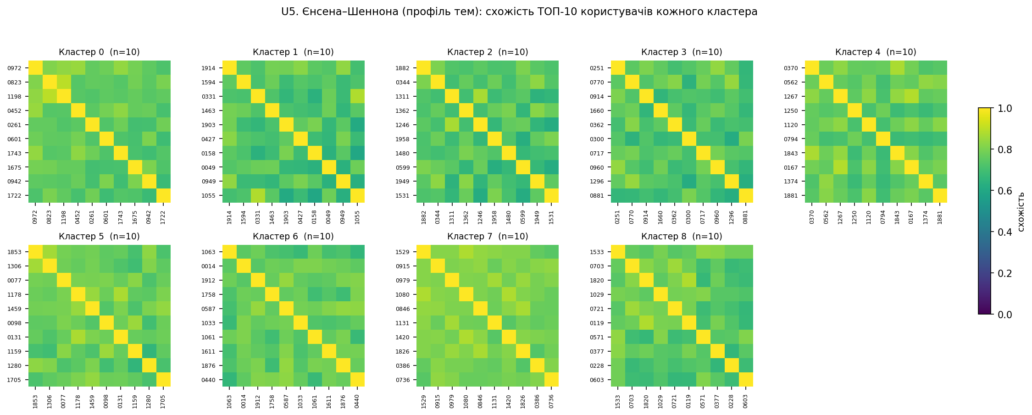
Рисунок 3 — U5: матриці схожості ТОП-10 користувачів кожного кластера

6.3. Курси: метрики схожості
Таблиця 11 — Метрики схожості курсів та обґрунтування
Id | Метрика | Що вимірює / формула | Обґрунтування
C1 | Косинусна (TF-IDF описів) | d = 1 − cos(t_a, t_b), t — TF-IDF-вектор (уніграми + біграми) тексту «назва + опис» | Текстовий опис — обов'язкове поле; не потребує взаємодій, тому придатна для нових курсів.
C2 | Говера (атрибути) | Змішана відстань за кредитами, складністю, год./тиждень, місцями (числові) та категорією, мовою, форматом, семестром, оцінюванням | Структуровані атрибути курсу різного типу.
C3 | Жаккара (ключові слова) | d = 1 − |A∩B| / |A∪B| за множинами ключових слів | Ключові слова — природна множинна ознака.
C4 | Косинусна (взаємодії) | d = 1 − cos між векторами «курс × користувач» (strength), IDF-зважування користувачів | Поведінкова схожість: курси, якими цікавляться ті самі люди (item-based).
C5 | Жаккара (спільні користувачі) | d = 1 − |U_a∩U_b| / |U_a∪U_b| за множинами користувачів, які взаємодіяли з курсом | Бінарна поведінкова схожість; не залежить від ваг подій і не інтерпретує відсутність взаємодії як негативний сигнал.

Таблиця 12 — Результати кластеризації курсів (ARI/NMI — відносно категорії курсу; category входить лише до C2, тому для C1, C3–C5 це перевірка за ознакою поза метрикою)
Id | Зв'язок | k | Злиття | Об'єктів з даними | Силует | Розмір кластерів | Пар без перетину | ARI | NMI | NMI ознаки поза метрикою
C1 | average | 10 | ні | 3 000 | 0,052 | 96–451 | 19 % | 0,69 | 0,72 | 0,72
C2 | complete | 8 | ні | 3 000 | 0,070 | 186–722 | 0 % | 0,01 | 0,04 | —
C3 | average | 11 | ні | 2 910 | 0,059 | 109–441 | 97 % | 0,60 | 0,65 | 0,65
C4 | average | 9 | так | 1 170 | 0,035 | 93–173 | 40 % | 0,67 | 0,66 | 0,66
C5 | average | 4 | так | 1 170 | 0,015 | 163–481 | 40 % | 0,37 | 0,56 | 0,56

C1 (TF-IDF). Десять кластерів, дев'ять із яких «чисті» за категорією (76–98 %); один змішаний (96 курсів: основи алгоритмів, коучинг, біотехнології). C2 (Говер). Вісім кластерів за кредитами, навантаженням, мовою та форматом, але не за темою (ARI 0,013); це також показує, що наявність category серед ознак Говера не призводить до відновлення тематики. C3 (ключові слова). Одинадцять кластерів: вісім з однією домінантною категорією (79–92 %), три змішані. C4 (косинус на взаємодіях). Дев'ять кластерів, кожен на 85–95 % з курсів однієї категорії: «аудиторія» курсу відображає його тематику. C5 (Жаккар за користувачами). Чітко виділилися лише два тематичні кластери (інформатика — 93 %, економіка — 96 %), решта розподілилася між двома змішаними; метрика чутлива до різниці в популярності курсів, а початкове розбиття мало кластери-викиди, які було поглинуто.
Для курсів нижче наведено характеристики та ТОП-10 для текстової (C1) та поведінкової (C4) метрик; матриці та списки для всіх п'яти метрик — у figures/courses_top10_C*.png і results/courses_top10_C*.csv.
Таблиця 13 — C1 (косинус, TF-IDF): характеристики кластерів і ТОП-10
Кл. | Розмір | Характеристики кластера | ТОП-10: перші 3 об'єкти
0 | 208 | Природничі науки та екологія (92 %); ключові слова: шумове забруднення, зелена інфраструктура, безпека речовин, Червона книга; складність 2,77, рейтинг 3,89; популярних 13 %, рідкісних 34 %, нових 5 % | C2842 «Екологія міст та хімія повсякденного життя: просунутий рівень»; C1728 «Біорізноманіття України та хімія повсякденного життя: проєктний підхід»; C1888 «Хімія повсякденного життя та екологія міст: проєктний підхід» (сер. схожість пар: 0,36)
1 | 380 | Економіка, бізнес та підприємництво (88 %); ключові слова: кругова економіка, інвестиції, зелена економіка, експорт; складність 2,78, рейтинг 3,87; популярних 14 %, рідкісних 33 %, нових 4 % | C2430 «Аналітика бізнес-процесів та економіка сталого розвитку: просунутий рівень»; C0762 «Економіка сталого розвитку та аналітика бізнес-процесів для нефахівців»; C0617 «Економіка сталого розвитку та аналітика бізнес-процесів: від теорії до практики» (сер. схожість пар: 0,38)
2 | 294 | Психологія та особистісний розвиток (76 %); ключові слова: співбесіди, профорієнтація, резюме, нетворкінг; складність 2,87, рейтинг 3,93; популярних 14 %, рідкісних 32 %, нових 6 % | C2815 «Кар'єрне планування та соціальна психологія: просунутий рівень»; C2602 «Лідерство і командна робота та кар'єрне планування: проєктний підхід»; C0006 «Психологія здоров'я та кар'єрне планування: сучасні виклики» (сер. схожість пар: 0,38)
3 | 405 | Іноземні мови та міжкультурна комунікація (80 %); ключові слова: читання, граматика, вимова, побутова лексика; складність 2,8, рейтинг 3,87; популярних 13 %, рідкісних 36 %, нових 6 % | C0874 «Німецька мова з нуля та українська жестова мова: кейси та інструменти»; C1371 «Академічна англійська та українська жестова мова: сучасні виклики»; C1153 «Німецька мова з нуля та українська жестова мова для нефахівців» (сер. схожість пар: 0,34)
4 | 298 | Мистецтво, дизайн та медіа (98 %); ключові слова: таймлайн, дослідження користувачів, прототипування, юзабіліті-тестування; складність 2,83, рейтинг 3,94; популярних 13 %, рідкісних 30 %, нових 9 % | C2016 «Візуальний сторітелінг та графічний дизайн: сучасні виклики»; C0653 «Візуальний сторітелінг та графічний дизайн: від теорії до практики»; C0853 «Візуальний сторітелінг та цифрова фотографія: практикум» (сер. схожість пар: 0,28)
5 | 337 | Гуманітарні науки та історія (84 %); ключові слова: аргументація, музейна справа, сторітелінг, епістемологія; складність 2,82, рейтинг 3,87; популярних 13 %, рідкісних 38 %, нових 6 % | C2736 «Філософія науки та риторика і публічні виступи: від теорії до практики»; C1915 «Публічна історія і музеї та риторика і публічні виступи: від теорії до практики»; C2459 «Публічна історія і музеї та філософія науки: практикум» (сер. схожість пар: 0,26)
6 | 261 | Право, політика та суспільство (87 %); ключові слова: Європейський Союз, регулювання медіа, глобальні виклики, патенти; складність 2,74, рейтинг 3,92; популярних 14 %, рідкісних 33 %, нових 5 % | C1621 «Права людини та правова грамотність для студентів: від теорії до практики»; C0317 «Міжнародні відносини та правова грамотність для студентів: від теорії до практики»; C0215 «Право інтелектуальної власності та правова грамотність для студентів: сучасні виклики» (сер. схожість пар: 0,25)
7 | 270 | Інженерія та технології (94 %); ключові слова: мікроконтролери, телеметрія, датчики, навігація; складність 3,21, рейтинг 3,88; популярних 17 %, рідкісних 30 %, нових 7 % | C2677 «Основи електроніки та промисловий інтернет речей: кейси та інструменти»; C0683 «Вбудовані системи та промисловий інтернет речей: сучасні виклики»; C0383 «Промисловий інтернет речей та вбудовані системи: від теорії до практики» (сер. схожість пар: 0,4)
8 | 96 | Психологія та особистісний розвиток (35 %); ключові слова: складність алгоритмів, графи, рефлексія, активне слухання; складність 2,95, рейтинг 3,75; популярних 19 %, рідкісних 28 %, нових 7 % | C1410 «Основи біотехнологій та основи коучингу: проєктний підхід»; C2329 «Основи коучингу та основи біотехнологій: сучасні виклики»; C1098 «Основи коучингу: проєктний підхід (група 2)» (сер. схожість пар: 0,29)
9 | 451 | Інформатика та штучний інтелект (82 %); ключові слова: статистика, чат-боти, рекомендаційні системи, етика ШІ; складність 3,11, рейтинг 3,93; популярних 15 %, рідкісних 32 %, нових 5 % | C1808 «Штучний інтелект в освіті та аналіз даних мовою Python: кейси та інструменти»; C1110 «Бази даних і SQL та аналіз даних мовою Python: проєктний підхід»; C2673 «Аналіз даних мовою Python та штучний інтелект в освіті: від теорії до практики» (сер. схожість пар: 0,38)

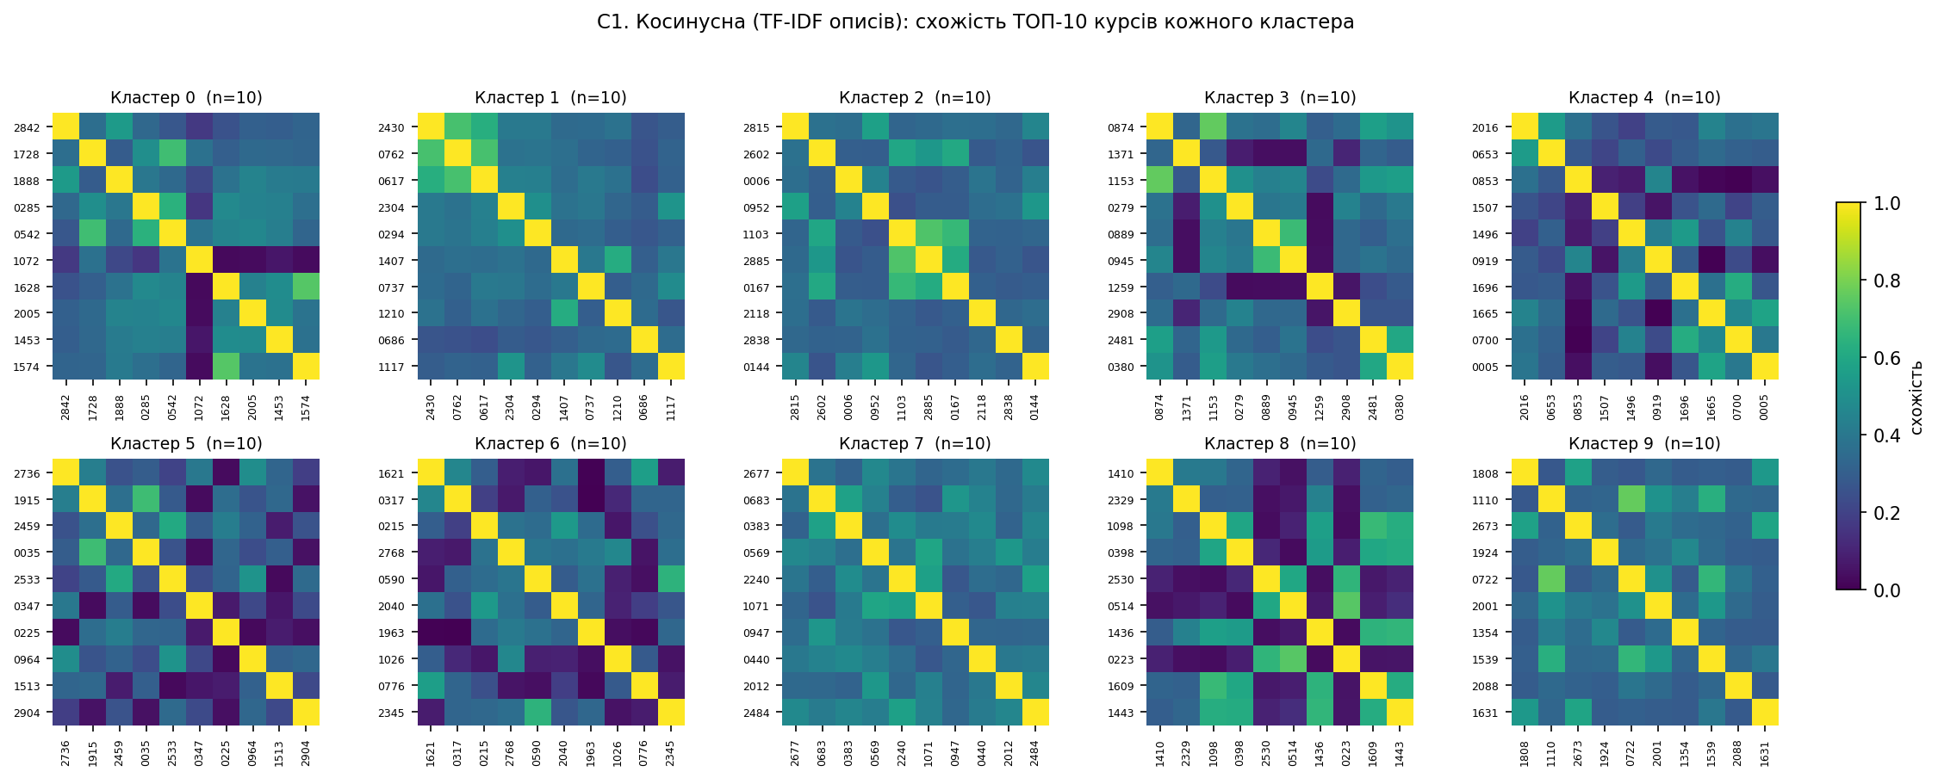
Рисунок 4 — C1: матриці схожості ТОП-10 курсів кожного кластера
Таблиця 14 — C4 (косинус на взаємодіях): характеристики кластерів і ТОП-10
Кл. | Розмір | Характеристики кластера | ТОП-10: перші 3 об'єкти
0 | 416 | Інформатика та штучний інтелект (91 %); ключові слова: чат-боти, рекомендаційні системи, етика ШІ, нормалізація; складність 3,16, рейтинг 3,89; популярних 14 %, рідкісних 32 %, нових 6 % | C2070 «Машинне навчання: практикум (група 2)»; C1767 «Аналіз даних мовою Python: кейси та інструменти (група 3)»; C1411 «Бази даних і SQL та веб-розробка: сучасні виклики» (сер. схожість пар: 0,16)
1 | 321 | Мистецтво, дизайн та медіа (90 %); ключові слова: таймлайн, дослідження користувачів, прототипування, сценарій; складність 2,78, рейтинг 3,98; популярних 14 %, рідкісних 28 %, нових 8 % | C2385 «Театральна майстерність та 3D-моделювання: практикум (група 2)»; C1964 «3D-моделювання та медіаграмотність: вступний курс»; C1381 «Цифрова фотографія: від теорії до практики» (сер. схожість пар: 0,25)
2 | 257 | Інженерія та технології (92 %); ключові слова: мікроконтролери, телеметрія, датчики, навігація; складність 3,18, рейтинг 3,89; популярних 17 %, рідкісних 31 %, нових 7 % | C1145 «Електромобілі та кібербезпека: сучасні виклики»; C2641 «Матеріалознавство та промисловий інтернет речей: вступний курс»; C0043 «Матеріалознавство: просунутий рівень» (сер. схожість пар: 0,19)
3 | 335 | Гуманітарні науки та історія (90 %); ключові слова: етика досліджень, епістемологія, музейна справа, критичне мислення; складність 2,84, рейтинг 3,9; популярних 13 %, рідкісних 38 %, нових 5 % | C2294 «Сучасна українська література та академічне письмо: просунутий рівень»; C2277 «Академічне письмо для нефахівців»; C1360 «Риторика і публічні виступи та культурологія: просунутий рівень» (сер. схожість пар: 0,21)
4 | 285 | Право, політика та суспільство (86 %); ключові слова: Європейський Союз, безпека, глобальні виклики, захист споживачів; складність 2,81, рейтинг 3,88; популярних 15 %, рідкісних 31 %, нових 6 % | C1796 «Право інтелектуальної власності: практикум (група 2)»; C2759 «Медіація і вирішення конфліктів та міжнародні відносини: проєктний підхід»; C1039 «Політологія: практикум (група 2)» (сер. схожість пар: 0,26)
5 | 390 | Економіка, бізнес та підприємництво (95 %); ключові слова: інвестиції, експорт, митне регулювання, зелена економіка; складність 2,89, рейтинг 3,87; популярних 14 %, рідкісних 35 %, нових 4 % | C0364 «Міжнародна торгівля та автоматизація виробництва: кейси та інструменти»; C1997 «Міжнародна торгівля: від теорії до практики (група 3)»; C1554 «Цифровий маркетинг: просунутий рівень (група 4)» (сер. схожість пар: 0,16)
6 | 349 | Психологія та особистісний розвиток (89 %); ключові слова: співбесіди, профорієнтація, нетворкінг, емоційна регуляція; складність 2,79, рейтинг 3,89; популярних 13 %, рідкісних 31 %, нових 6 % | C2971 «Емоційний інтелект: вступний курс (група 2)»; C2892 «Психологія здоров'я: проєктний підхід (група 3)»; C0237 «Психологія навчання: від теорії до практики» (сер. схожість пар: 0,19)
7 | 339 | Іноземні мови та міжкультурна комунікація (89 %); ключові слова: читання, граматика, презентації, побутова лексика; складність 2,8, рейтинг 3,92; популярних 13 %, рідкісних 37 %, нових 7 % | C2834 «Німецька мова з нуля: сучасні виклики (група 3)»; C2424 «Українська жестова мова та польська мова для студентів: практикум»; C2727 «Переклад і локалізація та академічна англійська: вступний курс (група 2)» (сер. схожість пар: 0,18)
8 | 308 | Природничі науки та екологія (85 %); ключові слова: сортування, переробка, полігони, шумове забруднення; складність 2,73, рейтинг 3,83; популярних 15 %, рідкісних 35 %, нових 5 % | C2137 «Відновлювана енергетика та кліматичні зміни: сучасні виклики»; C1674 «Основи біотехнологій: практикум»; C2859 «Кліматичні зміни: просунутий рівень (група 3)» (сер. схожість пар: 0,17)

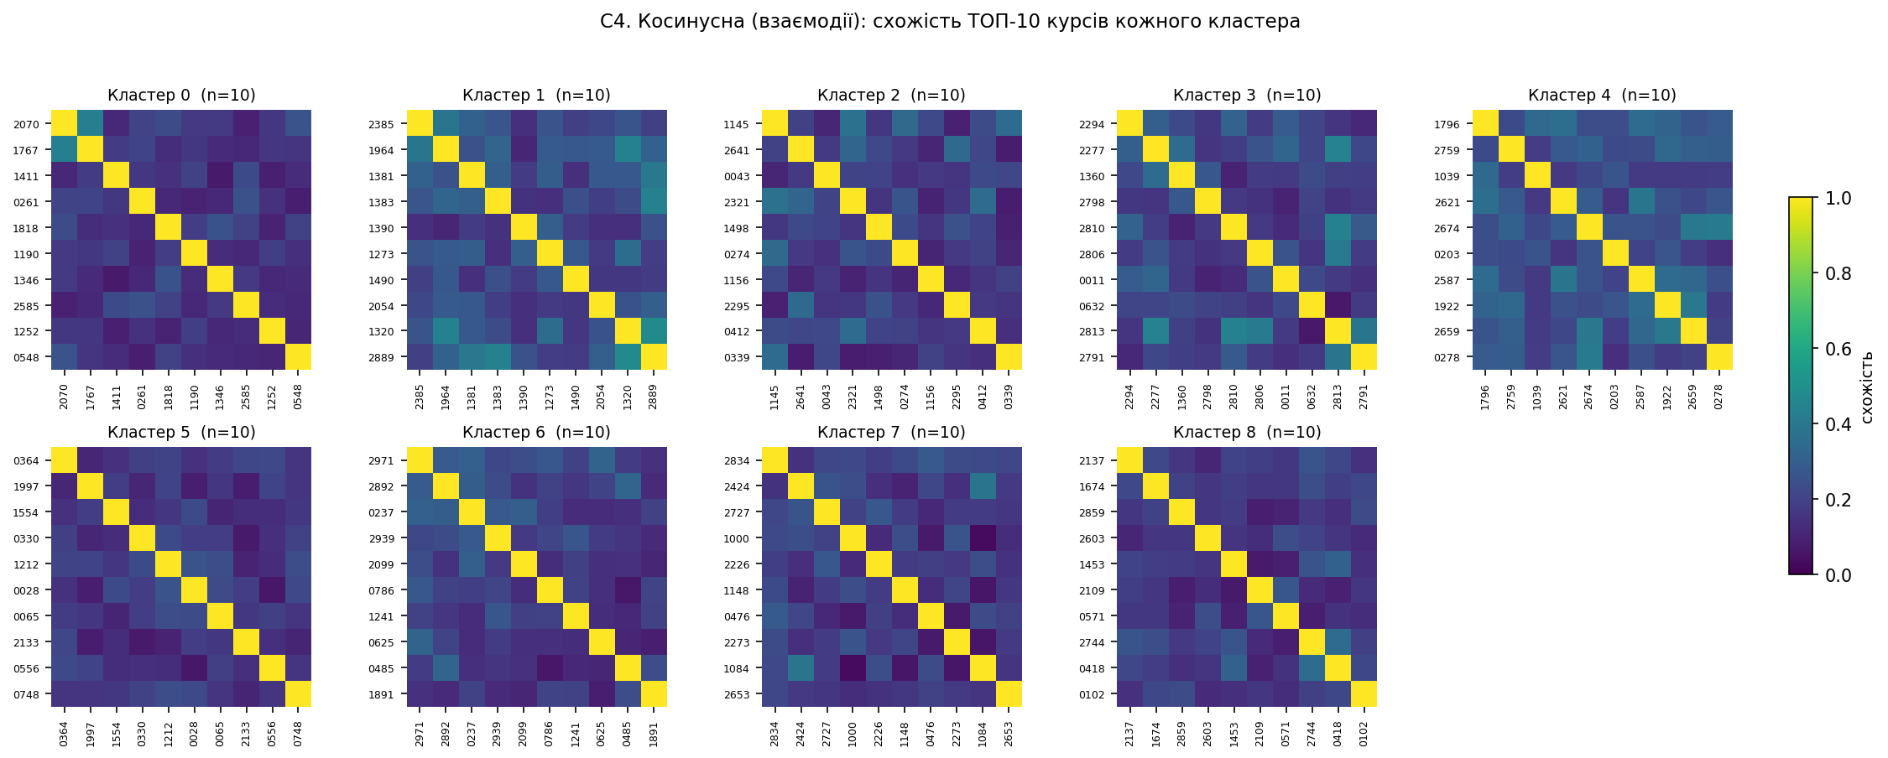
Рисунок 5 — C4: матриці схожості ТОП-10 курсів кожного кластера

7. Аналіз отриманих результатів
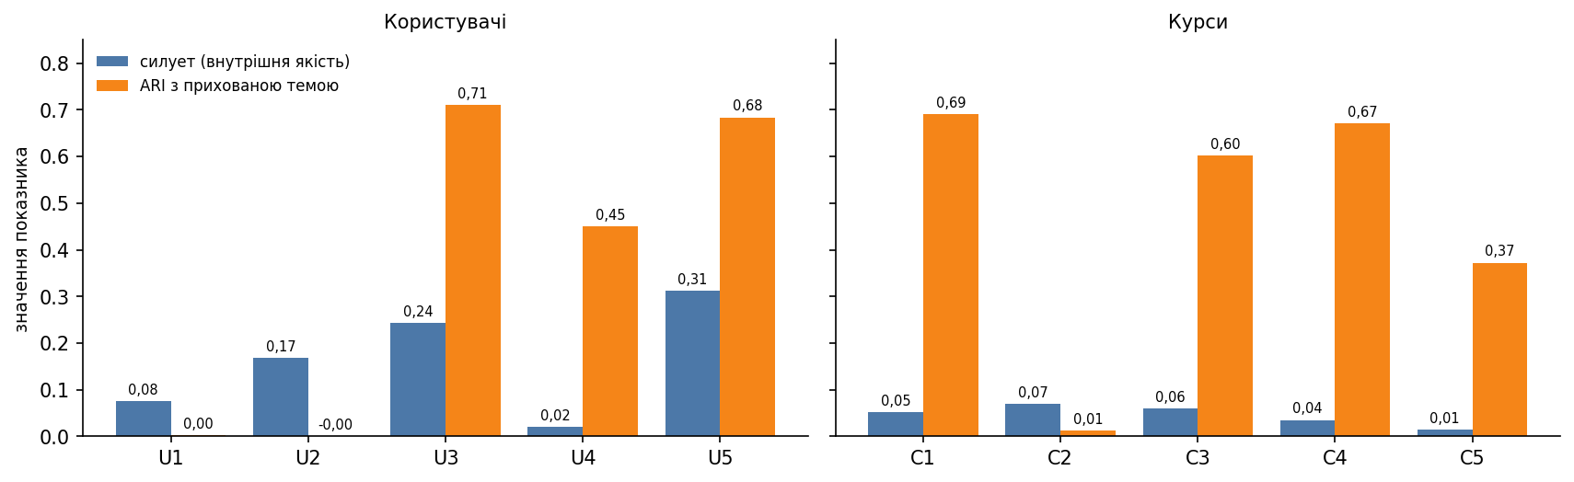
Рисунок 6 — Силует та ARI з прихованою темою для всіх метрик
Різні метрики дають різну картину. Метрики за анкетою (U1, U2) і за атрибутами курсу (C2) групують об'єкти за формальними ознаками — стать, етап навчання, кредити, мову — і майже не пов'язані з тематикою (ARI 0,003, 0,000, 0,013). Метрики за інтересами, текстом, ключовими словами та взаємодіями (U3–U5, C1, C3–C5) відновлюють тематичну структуру каталогу з ARI від 0,37 до 0,71. Тому не можна вказати «найкращу» метрику взагалі: вибір залежить від того, яку структуру треба знайти (демографічну чи тематичну) та які дані доступні.
Силует і ARI вимірюють різне й тут часто розходяться. Силует курсів невисокий для всіх метрик (0,015–0,070), хоча ARI для C1, C3, C4 становить 0,60–0,69; навпаки, U2 має силует 0,168 за нульового ARI. Причина — розрідженість: для C3 97 % пар курсів не мають жодного спільного ключового слова, для U3 — 81 %, для метрик на взаємодіях — 40–44 %. Коли більшість відстаней близька до 1, кластери можуть бути тематично змістовними, але слабко відокремленими геометрично. Отже, висновок такий: метрики частково відновлюють закладену тематичну структуру, а внутрішня відокремленість кластерів залишається слабкою; єдиний рейтинг «кращих і гірших» метрик за цими показниками був би некоректним. Виняток — U5 (Єнсен–Шеннон), яка поєднує високий силует (0,312) і високий ARI (0,68).
Обмеження перевірки за прихованою міткою. ARI/NMI показують, наскільки розбиття збігається з міткою, що використовувалась під час генерації даних; для інтересів і взаємодій вона безпосередньо породжує самі дані, тож це перевірка відновлення закладеної структури, а не незалежна оцінка. Частково це компенсує перевірка за ознакою поза метрикою: NMI із факультетом для U3–U5 становить 0,29, 0,20 та 0,29 (факультет збігається з основною областю інтересів лише в ≈ 64 % користувачів, тож значення помірні). Для курсів category не використовується в C1, C3–C5, а в C2 використовується, проте C2 її не відновлює (ARI 0,013), тобто завищення за рахунок витоку ознаки не спостерігається.
Холодний старт та охоплення. Метрики на взаємодіях були застосовані лише до 1 208 із 2 000 користувачів і 1 170 із 3 000 курсів; кластери решти призначено за резервними метриками (Говер + Жаккар за інтересами / TF-IDF). Тому для 61 % курсів кластери C4 і C5 фактично відображають текстову схожість, а не поведінкову; це зручно для нових і рідкісних курсів, але межі застосовності поведінкових метрик слід пам'ятати. Для нових користувачів та нових курсів поведінкових даних немає взагалі, тож для них придатні лише анкета, теги, текст і атрибути.
ТОП-10 — ядро кластера, а не рекомендація. Цей список показує найтиповіших членів групи (найбільша середня схожість до решти кластера); персональні рекомендації — окрема задача. Для метрик Жаккара над малим словником тегів багато об'єктів мають ідентичні набори: у U3 середня схожість у ТОП-10 дорівнює 1,00 в усіх дев'яти кластерах, у C3 — в 10 із 11 (унікальних наборів ключових слів лише 1 623 на 2 910 курсів). Це особливість синтетичного генератора (по 4 теги на область), і в таких кластерах ТОП-10 — довільна підмножина «клонів» (за рівної схожості порядок визначається індексом об'єкта). Для метрик на взаємодіях середня схожість у ТОП-10 низька (≈ 0,11–0,26), що знову відображає розрідженість.
Рідкісні та нові об'єкти. Метрики за текстом, ключовими словами та атрибутами призначають кластер усім курсам, зокрема 180 новим без жодної взаємодії, а метрики на взаємодіях — лише тим, хто має достатньо подій. Рідкісні курси нерідко мають високий рейтинг (62,6 % з оцінками — не нижче 4), тому поведінкової популярності недостатньо як єдиного сигналу, і контентні метрики є необхідним доповненням. Обмеження: дані синтетичні, тематична структура чітка, а ARI оцінює відновлення закладеної структури, тому абсолютні значення слід розглядати як ілюстрацію, а не як прогноз для реальної системи. Метрику Пірсона на векторах взаємодій вирішено не використовувати: відсутність взаємодії означає «невідомо», а не нуль, тому кореляція мала б відображати переважно розрідженість матриці.

8. Посилання на згенеровані датасети
Усі згенеровані дані розміщено у репозиторії: https://github.com/Duard4/recsys-lab1-elective-courses (каталоги data/raw, data/processed, data/ground_truth, а також results/). Кодування CSV — UTF-8 (з BOM), роздільник — кома.
Таблиця 15 — Файли датасету
Файл | Зміст | Розмір
data/raw/users_raw.csv, courses_raw.csv, interactions_raw.csv | «Сирі» дані з пропусками та дублікатами | 2 030 / 3 045 / 96 116 рядків
data/processed/users_clean.csv, courses_clean.csv, interactions_clean.csv | Очищені дані з похідними ознаками та групами | 2 000 / 3 000 / 94 696 рядків
data/processed/user_course_strength.csv, *.npz | Сила взаємодії для пар «користувач — курс»; розріджені матриці | 48 024 пар
data/ground_truth/*.csv | Приховані мітки генератора (лише для оцінювання) | 2 файли
results/users_*.csv, courses_*.csv | Кластери, характеристики кластерів, ТОП-10 для кожної метрики | —

9. Програмний код
Повний код розміщено в репозиторії (лістинг у звіт не включено, що дозволяє вимога до змісту): https://github.com/Duard4/recsys-lab1-elective-courses. Мова — Python 3.11 (pandas, numpy, scipy, scikit-learn, matplotlib). Порядок запуску — у файлі README.md.
Таблиця 16 — Структура програмної частини
Файл | Призначення
domain.py, 01_generate_data.py | Словники предметної галузі; генерація датасету та шуму
02_preprocess.py | Попередня обробка (дублікати, пропуски, очищення тексту, матриця strength)
recsys_lib.py | Метрики схожості, кластеризація за єдиним протоколом, ТОП-10, графіки
03_cluster_users.py, 04_cluster_courses.py | Метрики та кластеризація користувачів і курсів, характеристики кластерів, ТОП-10
05_report_data.py | Підсумкова діаграма та статистика для звіту

10. Опис використання засобів штучного інтелекту

10.1. Інструмент штучного інтелекту
Інструмент: Claude (Anthropic), десктопний застосунок Claude Cowork.
Використана модель: Claude Sonnet 5.5 (claude-sonnet-5-5).

10.2. Мета використання
Інструмент штучного інтелекту використовувався як допоміжний засіб під час виконання лабораторної роботи з розробки рекомендаційної системи елективних навчальних курсів. Основними завданнями були:
- формування синтетичного набору даних користувачів, курсів та їхніх взаємодій;
- розробка програмного коду для попередньої обробки даних;
- реалізація агломеративної кластеризації користувачів із використанням різних метрик схожості;
- аналіз отриманих кластерів та визначення найбільш характерних для них курсів;
- підготовка графіків, таблиць і допоміжних матеріалів для оформлення результатів лабораторної роботи.

10.3. Характер взаємодії з інструментом
Як початкові матеріали використовувалися методичні рекомендації до лабораторної роботи та обраний варіант завдання — рекомендаційна система елективних курсів.
Під час роботи формувалися запити на створення датасету, реалізацію алгоритмів кластеризації, обчислення метрик та інтерпретацію результатів.
Після отримання першої версії результати додатково уточнювалися з урахуванням вимог до обсягу, складності реалізації та зауважень рецензента.

10.4. Оцінювання та перевірка результатів
Згенеровані матеріали не використовувалися без попереднього аналізу. Під час перевірки було виявлено такі недоліки:
- некоректне застосування коефіцієнта кореляції Пірсона до імпліцитних даних без належного обґрунтування;
- недостатньо обґрунтована інтерпретація результатів оцінювання кластеризації, зокрема розбіжностей між Silhouette Score та ARI;
- некоректне трактування ТОП-10 курсів як персональних рекомендацій, хоча фактично вони характеризували склад відповідних кластерів;
- надмірна кількість метрик та додаткових досліджень, які виходили за межі вимог лабораторної роботи.
Також було проаналізовано зауваження рецензента щодо можливих помилок у формуванні матриці взаємодій та використанні категоріальних ознак. Не всі зауваження підтвердилися під час перевірки.

10.5. Внесок студента
Студент визначав вимоги до реалізації відповідно до методичних рекомендацій, оцінював доцільність запропонованих рішень та аналізував отримані результати.
За результатами перевірки було уточнено обсяг дослідження, переглянуто інтерпретацію метрик і скориговано подання результатів кластеризації. Остаточні рішення щодо використання запропонованих матеріалів приймалися студентом.

10.6. Висновок
Штучний інтелект використовувався як допоміжний інструмент для автоматизації підготовки даних, розробки програмної реалізації та аналізу результатів лабораторної роботи.
Згенеровані матеріали потребували перевірки, уточнення та адаптації до вимог завдання. Використання інструмента не замінювало аналізу результатів і прийняття технічних рішень студентом.

